一年级数学期终试卷
学校：_________________ 姓名：______________ 班级：__________ 准考证号码：________________
2012.6
等第：————————
一、直接写得数。10分
45+8= 4×3= 28+2= 53－6= 6×3+7=
装 订 线

订
线

订线
5×6= 1×5= 78－5= 43+7= 4×4－5=
36－7= 48+3= 4×6= 72+3= 48－9+5=
42－8= 40－7= 40+30= 2×2= 64+7－4=
二、填空。30分
1、 30 34 72
2、4个一和5个十组成( )；5个十是( )。
3、十位上是6，个位上是5，这个数是( )。
4、60比( )大1，比( )小1。
5、80里面有( )个十，100里面有( )个十。
6、小红有11元，他最多有( )张2元。
7、把80、35、62、57、39按从大到小的顺序排列：________________________
8、4+4+4有( )个( )相加，改写成乘法算式：________________________
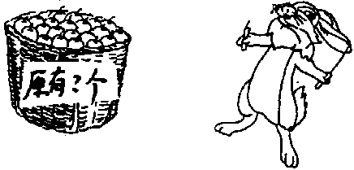
9、3乘5写作( )×( )=( )；48和6的和是( )，54与7的差是( )。
10、比48大，比68小的双数有( )、( )、( )、( )。
三 、在 里填上“<”、“>”或“=”。8分
27 72 4×5 4+5 73－9 65+5 8×3 3×8
43－8 43+8 33 48－5 24分 24角 5元4角 4元5角
四、在 里填上+、－、×号。8分
5 4=9 4 1＝4 2 3＝6 4 3＝6+6
2 4＝8 6 2=4 4 4 = 8 4 2 = 7－1
五、数一数，填一填。9分
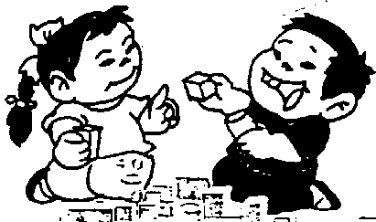
有( ) ( )最多，它比最少的图
有( ) 形多( )个
有( ) 比 ( )
有( ) ( )和( )同样多

六、选一选(在正确答案下面打“√”)。5分
1、一个加数是5，另一个加数是6，求和是多少的算式是( )。
①5+6 ②5×6 ③6－5
2、一个书包的价格大约是( )元。
①2元5角 ②2角5分 ③25元
3、得数大于50的算式是( )。
①43+7 ②56－4 ③56－8
4、把一张平行四边形纸对折可能得到下面哪个图形？
① ② ③
5、这个 可能是多少钱？
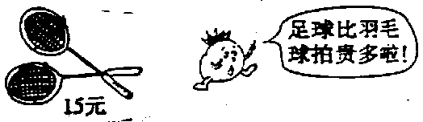

15元 | 20元 | 48元
七、想一想。30分
我采了20个
我采了多少个
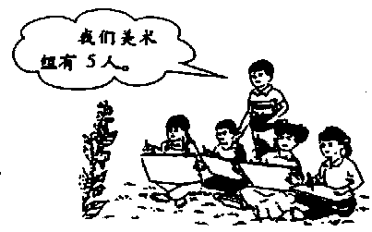
1、合唱组的人数是 2、
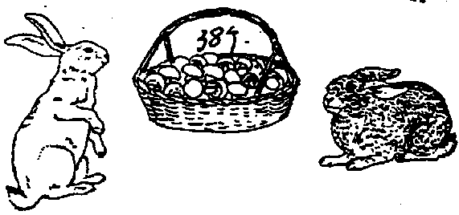
美术组的3倍，合唱
组有多少人？

___________________________
___________________________
3、 我吃了7个苹果，剩下45个
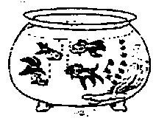
4、 5个这样的鱼缸一共可
养多少条鱼？

________________________________

_________________________________
- 6、树上有40只鸟 往东飞走6只
我数了9个
我数了28个
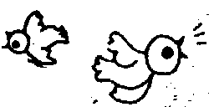
往西飞走
28只

两次一共飞走多少只小鸟？

小红比小明少数多少个？ _____________________________

__________________________________

